דף עבודה: מבחן האש בכרמל
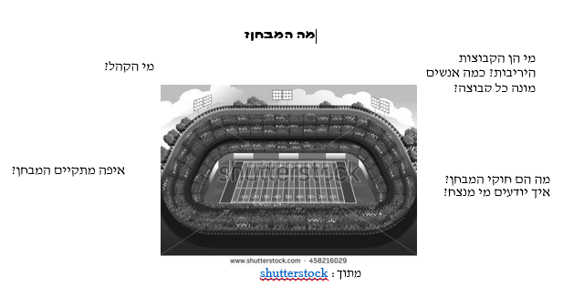
קראו את פסוקים כ-כה וענו על השאלות בדף:
תמונה מאת Artisticco, מתוך shutterstock
קראו את פסוקים כב-כה, וכתבו כיצד מתבטאים היתרונות שנותן אליהו לנביאי הבעל:
היתרון | התבטאות היתרון לפי הפסוקים
יתרון הביתיות
יתרון הכמות
יתרון הבחירה
יתרון הקדימות

